Colegio del futuro

Materia: matemáticas

Profesor: diana pablo

Grado: 1ro básico

Tema: laboratorio escrito

Problemas de la vida cotidiana

Estudiante: Allan boror

Es hora de que investigues sobre 3 aplicaciones en la vida cotidiana en las que se pueden utilizar las variables y ecuaciones. Redacta un comentario sobre cada aplicación. Lo importante es que utilices toda tu creatividad y el 100% de tu esfuerzo. Ánimo.

***Debes escribir tu investigación en tu cuaderno, cuidando tu ortografía, redacción. Puede ilustrar con recortes o dibujos. Tienes unas semana para completar la investigación y enviar la misma a tu profesor por medio de correo electrónico.***

* Calcula a velocidad de un auto móvil para llegar a un sitio

Comentario: nos sirve para ver cuánto nos tardamos de un destino a otro como horas o minutos y así conocer el tiempo de llegada dependiendo de la situación como por ejemplo si vamos tarde nos ayuda a tomar mejores decisiones



* Calcular y medir el gasto eléctrico de un hogar y también ahorrar

Comentario: nos sirve para ver el consumo eléctrico de nuestro hogar y asi prevenir las facturas de luz muy elevadas y así también conocer el cómo ahorrar energía

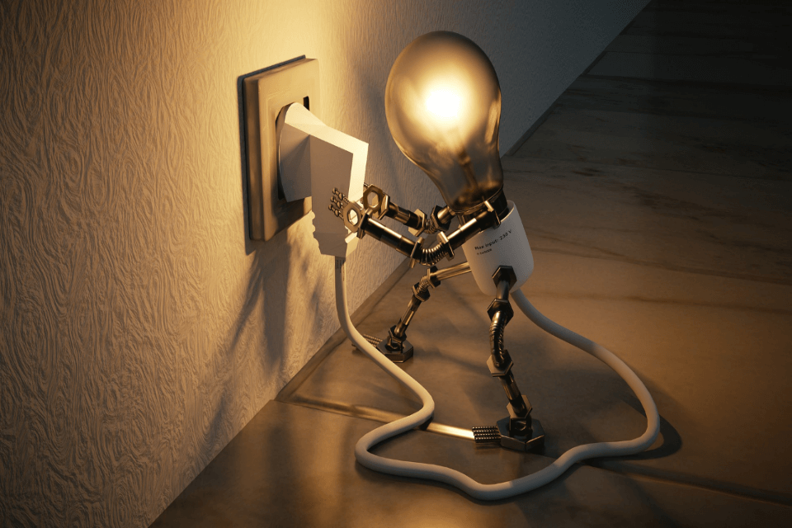

* Calcula el valor de las compras dependiendo del supermercado

Comentario: nos sirve para ver el presupuesto de comprar y así llevar el efectivoideal para evitar una mala compra y no tener suficiente dinero 